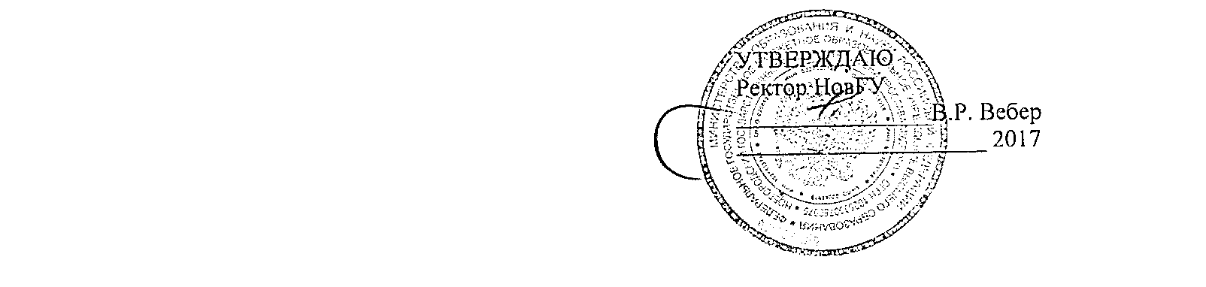
УТВЕРЖДАЮ
Ректор НовГУ
________________В.Р. Вебер
_______ _____________ 2017

ВНУТРЕННИЙ АУДИТ

Документированная процедура
СМК ДП 8.2–2.04–17
Версия 3.0

Великий Новгород
2017

Содержание
Содержание 2
1 Назначение и область применения 3
2 Нормативные ссылки 4
3 Термины, определения, обозначения и сокращения 4
4 Ответственные за проведение 6
5 Процесс 6
5.1 Структурный модуль 6
5.2 Общие положения 7
5.3 Планирование проведения внутренних аудитов 9
5.4 Внутренний аудит 9
5.5 Порядок проведения внеплановых внутренних аудитов 12
6 Управление записями 12
7 Ответственность 13
8 Требования к работникам, осуществляющим внутренние проверки 13
Лист согласования 15
Приложения 15
Лист внесения изменений 16
Приложение А Программа проведения внутренних аудитов СМК НовГУ 17
Приложение Б График проведения внутреннего аудита 18
Приложение В Чек-лист для проведения аудита 19
Приложение Г Протокол проверки (несоответствия/наблюдения) 20
Приложение Д Структура отчета по аудиту 21
Приложение Е Сводная таблица несоответствий 23
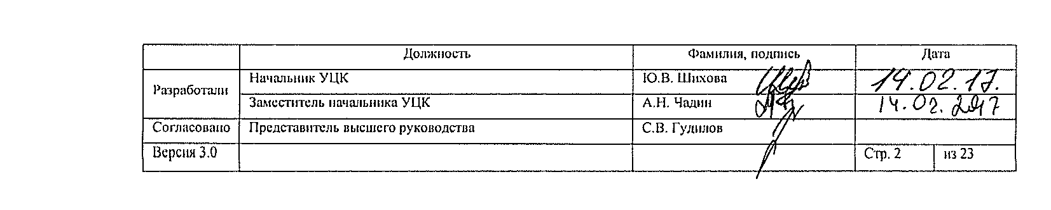

1 Назначение и область применения
Настоящая процедура устанавливает порядок организации и проведения внутренних аудитов СМК в Новгородском государственном университете имени Ярослава Мудрого для последующего анализа пригодности, адекватности, результативности, эффективности СМК, а так же обеспечения руководства НовГУ объективной и своевременной информацией о степени соответствия деятельности в системе качества и ее результатов установленным требованиям.
Для этого проверяется:
- соответствие деятельности, описанной в Руководстве по качеству, требованиям нормативный базы (требования ГОСТ Р ИСО 9001, ESG ENQA и иные стандарты и нормативные акты, определяющие требования к системе качества НовГУ);
- соответствие описанной в СМК деятельности – фактической;
- оценка и работа по снижению рисков;
- результативность и эффективность деятельности.
Процедура устанавливает следующие цели проведения аудитов СМК:
- оценка соответствия всей СМК или отдельных ее частей требованиям ГОСТ Р ИСО 9001, Федеральным государственным образовательным стандартам высшего образования (Федеральным государственным требованиям) и другим установленным в НовГУ требованиям;
- оценка соответствия всей СМК или отдельных ее частей намеченной Политики и достижения Целей в области качества в НовГУ;
- определение возможности и путей улучшения СМК для достижения устойчивого успеха университета;
- проверка выполнения и определение результативности корректирующих действий и предупреждающих действий по результатам предыдущих проверок.
- предоставление заинтересованным сторонам доказательств результативности функционирования СМК.
- выявление и снижение рисков в работе системы.
Внутренние аудиты СМК могут проводиться в следующих случаях:
- по программе аудитов на учебный год;
- при необходимости, обусловленной улучшением процессов и актуализацией документов СМК;
- при подготовке к сертификации СМК или ее инспекционному аудиту.
Процедура распространяется на все структурные подразделения НовГУ реализующие процессы образовательной деятельности в сфере среднего профессионального, высшего и дополнительного образования.

2 Нормативные ссылки
В настоящей процедуре использованы ссылки на следующие нормативные документы:
- ГОСТ Р ИСО 9000-2015 Системы менеджмента качества. Основные положения и словарь.
- ГОСТ Р ИСО 9001-2015 Системы менеджмента качества. Требования.
- ГОСТ Р ИСО 9004-2010 Менеджмент для достижения устойчивого успеха организации. Подход на основе менеджмента качества
- ГОСТ Р ИСО 19011-2012 Руководящие указания по проведению аудитов систем менеджмента.
- СМК ДП 4.2–2.01–12 Документированная процедура. Управление документацией.
- СМК ДП 4.2–2.02–12 Документированная процедура. Управление записями.
- СМК ДП 8.3–2.05–12 Документированная процедура. Управление несоответствующей продукцией.
- СМК ДП 8.5–2.06–12 Документированная процедура. Корректирующие и предупреждающие действия.
- Инструкция по делопроизводству в НовГУ.
- СТО 1.701-2010 Текстовые документы.

3 Термины, определения, обозначения и сокращения
В настоящей процедуре использованы термины и их определения:
- аудит - систематический, независимый и документированный процесс получения свидетельств аудита и объективного их оценивания с целью установления степени выполнения согласованных критериев аудита;
- критерии аудита - совокупность политик, процедур или требований;
Примечание. Критерии аудита используются в качестве ориентира, с которым сравниваются свидетельства аудита. Критерием аудита может быть спецификация.
- спецификация – документ, устанавливающий требования (ДП, положение, ФЗ, и др.)
- свидетельство аудита - записи, изложение фактов или другая информация, которая связана с критериями аудита и может быть проверена;
Примечание. Свидетельство аудита могут быть качественными или количественными.
- аудитор - лицо, обладающее компетентностью для проведения аудита;
- аудиторская группа - один или несколько аудиторов, проводящих аудит, которым, при необходимости, помогают технические эксперты;
Примечание 1. Один из аудиторов, входящих в аудиторскую группу, назначается ее руководителем.
Примечание 2. Аудиторская группа может включать аудиторов, проходящих подготовку (стажеров).
- сопровождающий – представитель проверяемого подразделения для оказания помощи группе по аудиту;
Примечание . Сопровождающий не выступает в качестве аудитора в аудиторской группе.
- область аудита - объем и границы аудита;
Примечание. Область аудита обычно включает в себя указание мест проведения аудита, структурных единиц, видов деятельности и процессов.
- подразделение – кафедра, лаборатория, факультет, институт, отделение, центр и т.д., - в соответствии с утвержденной академической структурой НовГУ.
- программа аудита - совокупность одного или нескольких аудитов, запланированных на конкретные сроки и направленных на достижение определенной цели;
Примечание. Программа аудита включает все виды деятельности, необходимые для планирования, организации и выполнения аудитов.
- план аудита - описание видов деятельности и мероприятий аудита;
- график аудита – перечень проверяемых подразделений, с указанием сроков (места) проверки и ответственных лиц.

- заключение по результатам аудита (отчёт по ВА) - выходные данные аудита, предоставленные аудиторской группой после рассмотрения целей аудита и всех наблюдений аудита;
- плановый внутренний аудит – систематическая внутренняя проверка, которая проводится в запланированные сроки;
- внеплановый внутренний аудит - внутренняя проверка, которая проводится по решению руководства в добавление к плановому внутреннему аудиту при:
- получении отрицательных результатов контроля готовой продукции;
- предъявлении претензий по качеству готовой продукции со стороны потребителя;
- отрицательных результатах внешней проверки;
- выявлении массового отклонения от требований нормативных документов внешнего/внутреннего происхождения, организационно-распорядительной документации;
- возникновении необходимости проверки выполнения требований отдельного(ых) требования(ий) СМК в подразделении;
- несоответствие – невыполнение или отклонение от требования, которое установлено, обычно предполагается или является обязательным. Несоответствия подразделяются на две категории: значительные и незначительные;
- значительное несоответствие – несоответствие системы менеджмента качества, которое с большой вероятностью может повлечь невыполнение требований потребителей и/или обязательных требований к продукции;
- малозначительное несоответствие – отдельное несистематическое упущение, ошибка, недочет в функционировании системы менеджмента качества или в документации, которые могут привести к невыполнению требований потребителя и/или обязательных требований к продукции или к снижению результативности функционирования элемента (совокупности элементов) системы менеджмента качества;
- наблюдение – свидетельство аудита, не носящее характер несоответствия и фиксируемое с целью предотвращения возможного несоответствия или возможности улучшения;
- риск – влияние неопределённости. Отклонение от ожидаемого результата (может быть как позитивным так и негативным).
- предупреждающее действие - действие, предпринятое для устранения причины потенциального несоответствия, или другой потенциально нежелательной ситуации;
- корректирующее действие - действие, предпринятое для устранения причины обнаруженного несоответствия или другой нежелательной ситуации;
- результативность - степень реализации запланированной деятельности и достижения запланированных результатов;
- В настоящей процедуре использованы следующие сокращения:
- ВА– внутренний аудит;
- ПВА –плановый внутренний аудит;
- ВВА – внеплановый внутренний аудит;
- ДП – документированная процедура;
- КиПД – корректирующие и предупреждающие действия;
- НД – нормативная документация;
- РК – Руководство по качеству;
- СМК – система менеджмента качества;
- УЦК – университетский центр качества;
- УС – учёный совет;
- НД – нормативный документ;
- Проректор по УР – проректор по учебной работе – представитель руководства по качеству.

4 Ответственные за проведение
Руководителями группы внутренних аудиторов могут являться:
- работники университетского центра качества,
- уполномоченные по качеству институтов.

5 Процесс

5.1 Структурный модуль
Обозначение документа | Наименование процесса СМК | Пункт РК
СМК ДП 8.2 - 2.4 | Проведение внутреннего аудита (проверки) | 8.2.2

7.2.3
Рассмотрение претензий на
результаты согласно п.1 СМК РК 1.01
Информация для планирования и проведения аудита
8.2.2
Проведение внутреннего аудита
СМК НовГУ
Взаимодействие
со всеми процессами
СМК
6
Обеспечение ресурсами
(6.1- 6.4)
Ресурсы

Отчет о проведении
аудита
5.4(пункт РК)
Планирование
и развитие (улучшение) СМК
8.4
Анализ данных
8.5.1
Улучшение процессов и СМК

8.5.2; 8.5.3
КД и
ПД
Рисунок 5.1.1 – Структурный модуль процесса внутреннего аудита

5.2 Общие положения
5.2.1 Внутренние аудиты проводятся:
- согласно плану деятельности УЦК НовГУ, утверждаемого ректором университета;
- в случае поступление претензий от потребителей по качеству образовательных услуг и ее предоставления.
5.2.2 В зависимости от назначения аудиты могут быть плановыми и внеплановыми.
Плановые внутренние аудиты проводятся согласно программе аудита, принимаемой на учебный год.
Результаты ВА могут служить основой для принятия решения о соответствии установленным требованиям или/и подготовке действий по улучшению СМК.
Программа внутреннего аудита составляется УЦК на учебный год (форма 8.2.2 Ф-01, приложение А) и утверждается приказом по университету.
Цели, область аудита, а также состав аудиторской группы конкретизируются при разработке Плана внутреннего аудита с учетом отчетных данных о функционировании СМК, результатов внешних инспекционных проверок, претензий потребителей.
5.2.3 В существенных случаях, программа внутренних аудитов может корректироваться в оперативном порядке, например, если поступает информация о несоответствиях, или вводятся новые документы или значительные изменения в систему качества.
Сроки проведения проверок могут изменяться при наличии объективных обстоятельств. Руководитель проверяемого подразделения обосновывает причины и согласовывает сроки переноса в рабочем порядке с заинтересованными сторонами в т.ч. с проректором по УР. Руководитель группы внутренних аудитов делает запись (в произвольной форме) о переносе сроков проверки в плане ВА.
5.2.4 Процесс "Внутренние аудиты (проверки)" включает следующие этапы:
- планирование внутреннего аудита;
- проведения внутреннего аудита:
- предварительное совещание в проверяемом подразделении (в случае необходимости),
- проверка документации СМК (может проводиться удалённо),
- проверка «на месте»,
- заключительное совещание (в случае необходимости),
- обработка и анализ результатов аудита;
- составление и утверждение отчёта о результатах внутренней проверки, рассылка отчёта проверяемым подразделениям;
- обсуждение результатов внутренних проверок и принятие управленческих решений на уровне проверяемого подразделения (на УС институтов, заседаниях кафедр);
- контроль выполнения КД и ПД (в следующем аудите);
- анализ и оценка результатов выполнения программы ВА со стороны руководства университета.
Аудиты проводятся группой аудиторов, состоящей из руководителя, внутренних аудиторов и сопровождающего(их) или одним аудитором.
5.2.5 При документировании результатов указанных видов контроля рекомендуется использовать формы документов внутреннего аудита, приведенные в Приложениях Б - Е:
- Форма 8.2.2 Ф-02. График проведения внутреннего аудита.
- Форма 8.2.2 Ф-03. Чек-лист.
- Форма 8.2.2 Ф-04. Протокол проверки.
- Форма 8.2.2 Ф-05. Структура отчета по аудиту.
- Форма 8.2.2 Ф-06. Сводная таблица несоответствий зарегистрированных в ходе внутренних аудитов университетским центром качества и уполномоченными по качеству.
Диаграмма 5.2.1 - Последовательность процесса «Внутренний аудит»
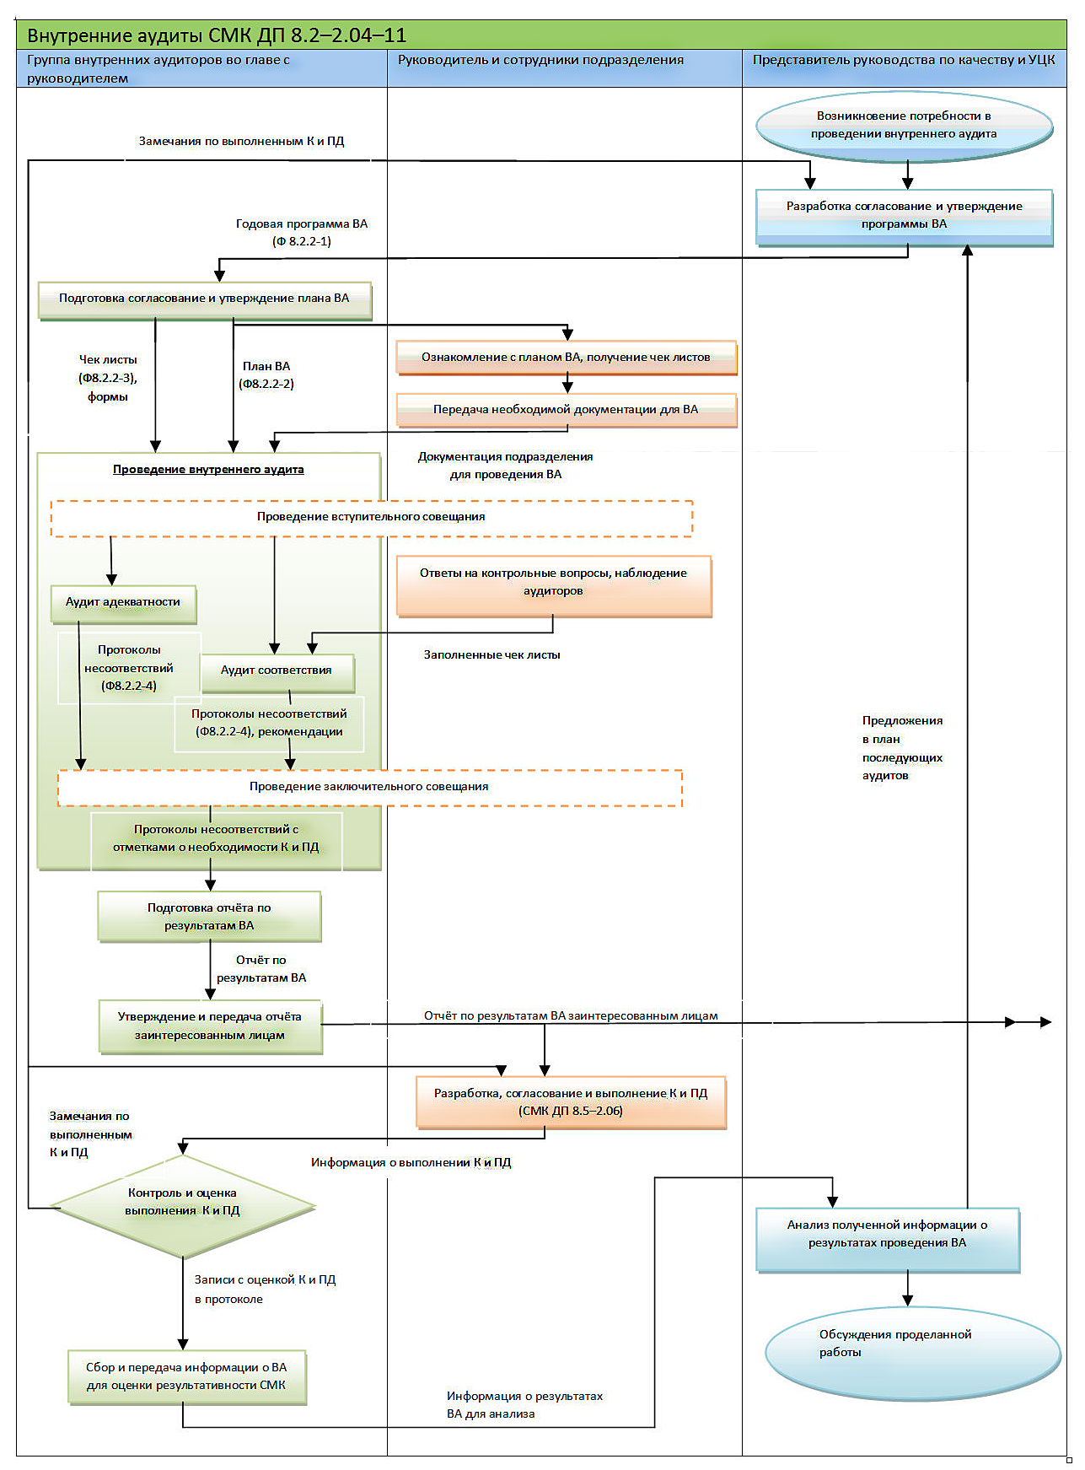
График ВА
Проверка док-тов
Проверка «на месте»

5.3 Планирование проведения внутренних аудитов
5.3.1 Планирование внутренних аудитов осуществляется на собрании уполномоченных по качеству в УЦК.
5.3.2 Этапы планирования:
- определение цели, области и критериев аудита;
- определение методов и процедур аудита;
- назначение руководителя аудиторской группы, уточнение состава группы аудиторов, распределение полномочий и обязанностей аудиторов;
- разработка «Графика внутреннего аудита», определение структур, которые будут входить в проверку (форма 8.2.2 Ф-02, Приложение Б);
- согласование графика, состава группы и сроков проведения с руководителем проверяемого подразделения;
- анализ результатов предыдущих проверок в проверяемом подразделении для оценки результативности предпринятых мер по устранению зарегистрированных несоответствий;
- обеспечение группы аудиторов необходимой документацией СМК и формами согласно п. 5.2.5;
- уточнение сроков сдачи отчётов в УЦК.
5.3.3 График внутреннего аудита оформляется на структурное подразделение или на другую область аудита руководителем группы внутренних аудиторов, в случае, если проверяемое подразделение (область аудита) имеет сложную структуру и необходимо запланировать и согласовать время проверки с каждым из структурных подразделений.
5.3.4 План внутреннего аудита фиксируется в отчёте о ВА.

5.4 Внутренний аудит
5.4.1 Вступительное совещание
Вступительное совещание проводится при необходимости по решению руководителя аудиторской группы или по запросу проверяемого подразделения.
На совещании (в случае его проведения) руководитель группы внутренних аудитов:
- представляет руководителю проверяемого подразделения и участникам ВА членов группы аудиторов и разъясняет план ВА, в т.ч. цели и область аудита;
- решает с руководителем проверяемого подразделения организационно-технические вопросы проведения ВА: уточнение сопровождающего от проверяемого подразделения, обеспечение членов группы ВА рабочими местами, необходимой документацией и другими необходимыми средствами.
5.4.2 Проверка документации СМК
Документация СМК должна удовлетворять требованиям документированных процедур СМК ДП 4.2–2.01 «Управление документацией» и СМК ДП 4.2–2.02 «Управление записями».
Проверка может проводится дистанционно по документам, и информации о подразделении на портале университета.
Зарегистрированные несоответствия фиксируются аудитором в чек-листе (форма 8.2.2 Ф-04, Приложение Г), или любым иным способом.
По результатам проверки документации руководитель аудиторской группы корректирует (при необходимости) план проведения аудита.
5.4.3 Проверка на месте
Устанавливается степень фактического выполнения работниками требований установленных в документации, а так же компетентность работников. Данные получают путем опроса работников и наблюдения мероприятий и условий в проверяемых подразделениях. Вся информация, указывающая на возможность несоответствия/наблюдения, фиксируется независимо от того, входит она в программу аудита или нет.
Во время опроса аудитор должен внимательно слушать ответы, обеспечить взаимопонимание обеих сторон. Для проведения опроса аудиторы могут использовать заранее подготовленные вопросы чек-листа (форма 8.2.2 Ф-03, Приложение В).
Аудитор должен проверить способность подразделения обеспечить соответствие системы, процессов и видов деятельности установленным для них требованиям, в том числе:
- соответствие внутренним локальным нормативным актам;
- соответствие требованиям внешних нормативных актов, установленных для университета;
- соответствие ГОСТ Р ИСО 9001;
- результативность функционирующей СМК.
Зарегистрированные несоответствия аудиторами заносятся в протоколы (форма 8.2.2 Ф-04, Приложение Г).
5.4.4 Проведение заключительного совещания
Заключительное совещание проводится при необходимости по решению руководителя аудиторской группы или по запросу проверяемого подразделения.
На заключительном совещании (в случае его проведения) доводятся до сведения руководителей проверяемых подразделений наблюдения аудита и проект заключения по результатам проверки.
Проводят оценку проверки и зарегистрированных несоответствий и наблюдений, с целью представления и разъяснения результатов ВА.
В заключении аудита констатируется, достигнуты ли цели аудита в соответствии с его планом.
5.4.5 Подготовка и утверждение отчёта по результатам внутреннего аудита
5.4.5.1 По результатам ВА руководитель группы составляет отчёт по внутреннему аудиту (форма 8.2.2 Ф-05, Приложение Д).
Название электронного файла отчёта должно быть оформлено в следующем виде:
- Для проверки подразделений университета:
«Отчёт ВА_<код подразд.1>,<код подразд.2>_<дата последней проверки>»
Пример: Отчёт ВА_ ИГУМ, ИМО, УСС_19.12.16.doc
- Для проверки подразделений институтов:
«Отчёт ВА <код института>,_<код подразд.1>,<код подразд.2>_<дата последней проверки>»
Пример: Отчёт ВА ИГУМ _КРЯЗ,КРЗЛ_19.12.16.doc
Отчет по аудиту должен включать:
1. План внутреннего аудита
- основание для проверки;
- критерии аудита;
- информация о руководителе и составе аудиторской группы;
- информация о представителях проверяемого подразделения и области проверки;
- дату и место проведения.
2. Результаты внутреннего аудита
- зарегистрированные несоответствия, наблюдения, лучший опыт;
- рекомендации (если таковые имеются) для улучшения работы подразделения;
- информация о проверенной документации.
3. Заключения по результатам аудита
- выявленные области, требующие улучшений в ходе аудитов всех подразделений;
- рекомендации в целом по укрупнённому подразделению.
4. Сводная информация по зарегистрированным несоответствиям.
Отчет по аудиту может включать неразрешимые противоречия между группой аудиторов и проверяемым подразделением, если таковые имеются.
5.4.5.2 Протоколы несоответствий/наблюдений (форма 8.2.2 Ф-05, Приложение Д)
Отдельными файлами оформляются протоколы несоответствий, ссылки на которые должны быть приведены в отчёте. Название электронного файла протокола должно быть оформлено в следующем виде:
- Для проверки подразделений университета:
«Протокол проверки <код подразд.1>_<дата проверки>»
Пример: Протокол проверки_ИГУМ_19.12.16.doc
- Для проверки подразделений институтов:
«Протокол проверки <код института>,_<код подразд.1>_<дата проверки>»
Пример: Протокол проверки ИГУМ _КРЯЗ_19.12.16.doc
5.4.5.3 Утверждение
Отчёты по ВА утверждаются в течение 2-х недель после окончания цикла аудитов.
Отчёты уровня университета утверждаются ректором университета и согласовываются с проректором по УР.
Отчёты уровня института (проводимые уполномоченными по качеству), утверждаются начальником УЦК и согласовываются с директором института (его заместителем).
5.4.6 Рассылка отчёта по результатам внутреннего аудита
Оригинал отчёта университетского уровня хранится в УЦК. Электронная версия отчёта размещается на портале НовГУ.
Оригинал отчёта институтского уровня с протоколами в течение 3 дней после утверждения передаётся в дирекцию института руководителем аудиторской группы. Дирекция института распространяет копии протоколов несоответствий в подразделения, где были зарегистрированы несоответствия.
Хранение документации по проверкам в течении 5 лет. По истечении указанного срока отчеты передаются в архив НовГУ.
В случае несогласия руководителя проверенного подразделения с несоответствиями и наблюдениями, зарегистрированными в ходе проведения ВА, вопрос решается проректором по УР, и в дальнейшем может быть вынесен на рассмотрение ректора.
5.4.7 Действия после ВА
На основании отчётов уполномоченных и УЦК готовится сводная информация по университету, передаваемая проректору по УР для дальнейшего рассмотрения на УС университета (совете по качеству или учебно-методической комиссии) и принятия управленческих решений.
Результаты ВА институтов должны обсуждаться на УС институтов для принятия дальнейших решений.

Руководители подразделений по зарегистрированным несоответствиям обязаны организовать деятельность в соответствии с требованиями документированной процедуры СМК ДП 8.5–2.06 «Корректирующие и предупреждающие действия» и учесть рекомендации по улучшению.
5.4.6 Проверка выполнения К и ПД
Проверка выполнения К и ПД организуется при следующем ВА или ранее по просьбе руководителя проверенного подразделения или по решению руководства.
Руководитель группы аудиторов организует фактическую проверку выполнения К и ПД на основании документированного подтверждения или иных объективных фактических свидетельств.
После фактической проверки выполнения К и ПД принимается решение о результативности предпринятых К и ПД с записью в бланке протоколов несоответствий.
При нарушении сроков выполнения К и ПД руководитель группы ВА фиксирует нарушение в отчёте и сообщает об этом начальнику УЦК для принятия соответствующих мер, в том числе для передачи данной информации ректору.
Группа аудиторов собирает все данные о проделанной работе и передаёт их в УЦК для анализа результативности работы СМК.
Высшее руководство на заседании Ученого совета НовГУ оценивают СМК университета и вносят предложения в план последующих аудитов, а также включает сведения о результатах внутренних проверок в годовой отчёт о функционировании СМК или по поручению руководства – за любой временной период.

5.5 Порядок проведения внеплановых внутренних аудитов
Решение о проведении и дате проведения ВВА принимает ректор и оформляет решение приказом. Приложением к приказу является программа внеплановой внутренней проверки. Программу ВВА готовит начальник УЦК, в т.ч. уточняет состав группы ВА и согласовывает с проректором по УР.
Начальник УЦК обеспечивает копиями программы ВВА не позднее чем за два рабочих дня до предстоящей проверки руководителя проверяемого подразделения, членов группы внутренних аудитов. Подлинник программы хранится в УЦК.
Порядок проведения ВВА осуществляется в соответствии с пунктом 5.2.7 настоящей процедуры.

6 Управление записями
6.1 Программа проведения внутренних аудитов содержит перечень структурный подразделений с указанием сроков их проведения. Программа разрабатывается на учебный год и содержит выборочный перечень подразделений НовГУ, аудитируемых в текущем учебном году.
Программа формируется УЦК с учетом предложений Учебно-методического управления университета и по согласованию с проректором по УР.
Ежегодная программа проведения аудитов представляется по форме 8.2.2 Ф-01 (Приложения А) и после утверждения публикуется на портале НовГУ.
План проведения внутреннего аудита (фиксируется в отчёте по результатам ВА) составляется руководителем группы внутренних аудиторов на основе программы проведения внутренних аудитов или на основе приказа о проведении внеплановой проверки.
График проведения внутренних аудитов (форма 8.2.2 Ф-02, Приложение Б составляется при необходимости руководителем группы внутренних аудиторов на основании плана ВА.

С целью повышения результативности в зависимости от области аудита составляются контрольные вопросы (чек – листы - форма 8.2.2 Ф-03, Приложение В).
Зарегистрированные в результате аудита несоответствия, регистрируются в протоколах несоответствия (форма 8.2.2 Ф-04, Приложение Г). Там же записываются предлагаемые корректирующие и/или предупреждающие действия.
По окончании аудита руководителем аудиторской группы составляется отчет, структура которого приведена в Приложении Д (форма 8.2.2 Ф-05).Отчет должен содержать полную, точную и однозначно понимаемую информацию по проведенному аудиту. Этот отчет является систематизированной информацией по качеству и необходим для оценки СМК проректором по УР и принятия решений об её улучшении. Отчёт публикуется на портале НовГУ.
Отчеты о внутренних аудитах, программы аудитов на год, планы аудитов, протоколы несоответствий, результаты контроля выполнения К и ПД хранятся в УЦК или дирекциях институтов 5 лет (в соответствии с требованиями СМК ДП 4.2–2.02 «Управление записями»), а затем передаются в архив НовГУ.
6.2 Пояснения по заполнению бланков (Приложения Б-Е)
Шифр проверки состоит из обозначения вида внутренней проверки (плановая – А; внеплановая – ВА) ее порядкового номера в данном подразделении в течение года, года проверки (две последние цифры года), обозначения структурного подразделения (института/факультета).
Пример: А1–11–ГИ–ИФ (аудит, первый в 2011г, проведённый в гуманитарном институте на историческом факультете)

7 Ответственность
Ответственность за процесс "Внутренние аудиты" несут проректор по УР и начальник УЦК.
Ответственность за подготовку проведения внутренних проверок и отчетных материалов по результатам внутренних проверок несет руководитель группы внутренних аудиторов.
Ответственность за разработку, согласование и выполнение корректирующих и предупреждающих действий по результатам внутренних проверок несет руководитель проверенного подразделения.

8 Требования к работникам, осуществляющим внутренние проверки СМК (членам группы ВА). Формирование группы внутренних аудиторов.
8.1 Общие требования к членам группы ВА:
- является работником НовГУ;
- имеет высшее образование;
- знает требования нормативных документов в области качества (в том числе ГОСТ Р ИСО 9001); документов СМК НовГУ по процедурам, методам, организации внутренних проверок; иных локальных нормативных актов университета, необходимых для проведения проверки;
- умеет устанавливать личные контакты, коммуникабельный, тактичный, уравновешенный, умеет владеть собой, работоспособный;
8.2 Особые требования к внутренним аудиторам:
- прохождение специальной подготовки по проведению внутренних проверок с присвоением квалификации внутреннего аудитора или с присвоением квалификации кандидата в эксперты по сертификации систем менеджмента качества в организациях, имеющих право проведения такой подготовки;
- знание особенностей организации образовательного процесса в ВУЗе.
8.3 Особые требования к сопровождающим:
- наличие специальных знаний и/или опыта применительно к области проверки.
8.4 Список внутренних аудиторов формируется из состава уполномоченных по качеству в подразделениях НовГУ, а так же УЦК совместно с Программой проведения внутренних аудитов и утверждается приказом по университету.
При формировании списка внутренних аудиторов проводится их оценивание по критериям п.8.1 – 8.4, а также могут использоваться методы п. 7.4 ГОСТ Р ИСО 19011 (таблица 1).
8.5 Начальник УЦК назначает членов группы внутренних аудиторов из списка внутренних аудиторов, включая руководителя, учитывая компетентность, необходимую для достижения целей конкретного аудита в рамках установленной области и критериев аудита.
8.6 Члены группы ВА несут ответственность за разглашение конфиденциальной информации, полученной в ходе внутренних проверок.
8.7 Ответственность и полномочия руководителя группы внутренних аудитов:
- подготовка предложений по организации внутренних проверок подразделений НовГУ, составление программы проведения внутренних аудитов;
- разработка планов внутренних проверок;
- организация работы группы внутренних аудитов, в т.ч. распределение обязанностей между членами группы ВА;
- представление руководителю проверяемого подразделения и всем участникам внутренней проверки членов группы ВА, и разъяснение программы ПВА, в т.ч. целей и области внутренней проверки;
- обеспечение объективности оценки результатов внутренних проверок;
- представление и разъяснение руководителю проверенного подразделения и всем участникам внутренней проверки результатов внутренней проверки;
- составление отчетов о результатах внутренней проверки;
- проверка и контроль выполнения КД и ПД по результатам внутренних проверок;
- оценка результативности КД и ПД;
- проведение анализа результатов внутренних проверок;
- составление отчетов о функционировании СМК и предоставление их руководству;
- представление руководству предложений о поощрении и наказании работников НовГУ по результатам внутренних проверок;
- ведение и хранение документации по внутренним проверкам.
8.8 Обязанности руководителя проверяемого подразделения:
- назначить ответственного представителя(ей) от подразделения для сопровождения группы внутренних аудитов, знающего(их) функции и организацию работы своего подразделения;
- информировать работников подразделения о целях, критериях, области аудита и сроках проведения;
- обеспечить соответствующее рабочее место аудиторам и необходимые средства;
- обеспечить доступ к работникам и необходимому оборудованию и материалам, в т.ч. конфиденциальным – по решению руководства;
- обеспечить сотрудничество с членами группы ВА и невмешательство в проверку без оснований;
- анализировать результаты внутренней проверки;
- определять и осуществлять К и ПД на основании отчета о внутренней проверки (в первую очередь протоколов несоответствий).

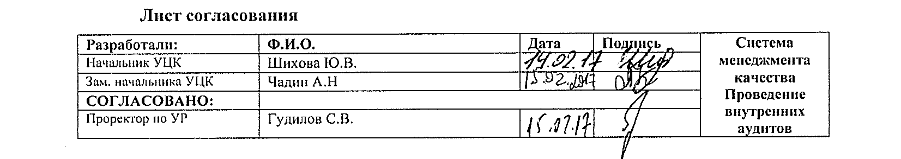
Лист согласования
Разработали: | Ф.И.О. | Дата | Подпись | Система менеджмента качества  Проведение внутренних аудитов
Начальник УЦК | Шихова Ю.В. |  |  | Система менеджмента качества  Проведение внутренних аудитов
Зам. начальника УЦК | Чадин А.Н |  |  | Система менеджмента качества  Проведение внутренних аудитов
СОГЛАСОВАНО: |  |  |  | Система менеджмента качества  Проведение внутренних аудитов
Проректор по УР | Гудилов С.В. |  |  | Система менеджмента качества  Проведение внутренних аудитов

Приложения
Приложение А. Форма 8.2.2 Ф-01. Программа проведения внутренних аудитов (рекомендуемое).
Приложение Б. Форма 8.2.2 Ф-02. График проведения внутреннего аудита (рекомендуемое).
Приложение В. Форма 8.2.2 Ф-03. Чек-лист для проведения аудита (рекомендуемое).
Приложение Г. Форма 8.2.2 Ф-04. Протокол проверки (рекомендуемое).
Приложение Д. Форма 8.2.2 Ф-05. Структура отчета по аудиту (рекомендуемое).
Приложение Е. Форма 8.2.2 Ф-06. Сводная таблица несоответствий зарегистрированных в ходе внутренних аудитов университетским центром качества и уполномоченными по качеству.

Лист внесения изменений
Номер изменения | Номер и дата распорядительного документа о внесении изменений | Дата  внесения изменения | ФИО  лица, внесшего изменение | Подпись
№1 | Приказ № 1949 от 28.1.2012 | 27.11.12 | Чадин А.Н.  Шихова Ю.В.
№ 2 | Изменение стандарта ГОСТ Р ИСО 19011 – 2003, на ГОСТ Р ИСО 19011 – 2012. | 01.02.2013 | Шихова Ю.В.
№3 | Изменение колонтитулов 2-ой стр., собрание УЦК Протокол №3 от 20.11.2013 | 20.11.2013 | Шихова Ю.В.
№4 | Внедрение версии 3.0 | 28.02.2017 | Шихова Ю.В.

Приложение А
(рекомендуемое)
Форма 8.2.2 Ф-01

Программа проведения внутренних аудитов СМК НовГУ
на 20..-20.. учебный год
Приложение к приказу _______ ___ ____________

Проверяемое подразделение | ФИО руководителя подразделения | Аудит проводит | Период проведения аудитов

Приложение Б
(рекомендуемое)
Форма 8.2.2 Ф-02

График проведения внутреннего аудита

График внутреннего аудита института ________ ______ _______
(институт) (месяц) (год)

Проверяемое подразделение | Ф.И.О. руководителя подразделения | Ф.И.О  аудитора | Дата, время и место проведения
Институт _____: |  |  | 09.12.15 г. | 10.12.15 г. | 17.12.15 г.
- кафедра

Директор ___________ ____________ __________
(институт) (Фамилия И.О.) (дата)

Приложение В
(рекомендуемое)
Форма 8.2.2 Ф-03

Чек-лист для проведения аудита
Университетский центр качества НовГУ: Чек-лист аудита в подразделениях НовГУ дата:____________________ Подразделение: _______________________________________

№ | Критерии | Представленные свидетельства | Требования стандартов
1
2
3
4
5
6
7
8
9
10

Аудитор: ___________________ _____ ___________ 20___г.
_________________(подпись)

Приложение Г
(рекомендуемое)
Форма 8.2.2 Ф-04

Протокол проверки (несоответствия/наблюдения)
Протокол проверки № <Шифр аудита>

Проверяемое подразделение |  | <Шифр подразделения>
Регистрационный номер проверки |  | <Шифр аудита>
Дата (период) проверки |  | <Дата аудита>
1 | 1.1. Значительное /малозначительное /наблюдение:  несоответствие несоответствие  <кратко сформулировать несоответствие, связанного с невыполнением указанного требования> |  | Отметка о выполнении  < привести объективные свидетельства, на основании которых было принято решение о подтверждении устранения несоответствия>
1 | 1.2. НД, к которому относится несоответствие:  <дать ссылку на требование (положение стандарта, руководства по качеству, документа системы и т.д.), нарушение которого привело к появлению данного несоответствия, и/или на п.чек-листа>
1 | 1.3 Корректирующие действия (КД):  1.3.1 < корректирующие действия для устранения причины несоответствия, может быть несколько>  1.3.2  1.3.3
1 | Ответственный за выполнение КД:  < должность >
1 | Срок выполнения: < месяц. год или постоянно>
2 | 2.1. Значительное/малозначительное /наблюдение:  несоответствие несоответствие |  | Отметка о выполнении
2 | 2.2. НД, к которому относится несоответствие: |  | Отметка о выполнении
2 | 2.3 Корректирующие действия (КД):  2.3.1  2.3.2 |  | Отметка о выполнении
2 | Ответственный за выполнение КД: |  | Отметка о выполнении
2 | Срок выполнения: |  | Отметка о выполнении

Приложение Д
(рекомендуемое)
Форма 8.2.2 Ф-05

Структура отчета по аудиту

- План внутреннего аудита

Таблица 1.1 – План внутреннего аудита
 |  | НовГУ  имени Ярослава Мудрого |  |  | План аудита |  |  | Шифр проверки:
Фамилия, имя, отчество руководителя проверяемого подразделения:
Основание для проверки: Приказ №……от………
Проверка на соответствие требованиям: ГОСТ ISO 9001, внешним и внутренним нормативным актам
Информация о членах аудиторской группы
Состав группы |  |  | Фамилия, имя, отчество |  |  | Должность |  |  | Подразделение
Руководитель группы
Аудитор
Консультант
Информация о представителях проверяемого подразделения
Дата | Область проверки |  |  | Фамилия, имя, отчество |  |  | Должность
Срок сдачи отчета о проверке:

2. Результаты внутреннего аудита <Подразделение> (<Дата проверки>)
2.1 По результатам проверки зарегистрировано:
<количество несоответствий/наблюдений>
Значительное, малозначительные, наблюдение <описание несоответствий/ наблюдений (ссылка на НД) >
Лучший опыт <описание лучшего опыта, выявленного в ходе проверки>
Дана рекомендация <рекомендации (если таковые имеются) для улучшения работы подразделения или уровня выше>

2.2 В подразделении были проверены следующие документы:
<cведения о проверенной документации>

3. Заключения по результатам аудита
3.1 В ходе аудита были определены области требующие улучшений:
<cформулировать области требующие улучшений в целом по проверкам>

3.2 Рекомендации по институту /университету
< рекомендации в целом по укрупнённому подразделению>

4. Сводная информация по зарегистрированным несоответствиям/наблюдениям.

Таблица 4.1 – Сводная таблица несоответствий по институту/университету
Подразделение | Несоответствия/наблюдения |  |  | Области требующие улучшений
Подразделение | Значит. | Малозн. | Набл. | Области требующие улучшений
Институт…. |  |  |  | 1.  2.  3.
Кафедра… |  |  |  | 1.  2.  3
Лаборатория… |  |  |  | 1.  2.
Итого
Всего несоответствий
Всего несоответствий и наблюдений

Копии протоколов несоответствий получили:
<Подписи руководителей подразделений>

Отчет по аудиту так-же может включать:
- Описание любых препятствий при проведении аудита.
- Список рассылки отчета по аудиту.
- Дополнительные данные, при необходимости.

Приложение Е
(рекомендуемое)
Форма 8.2.2 Ф-06

Сводная таблица несоответствий зарегистрированных в ходе внутренних аудитов университетским центром качества и уполномоченными по качеству
Подразделение | Кол-во подразделений в проверке | Кол-во знач.несоответств. | Кол-во малознач. несоотв. | Кол-во наблюдений | Итого  несоотв. |  | Итого несоотв. и наблюд.
Всего
Соотношение несоответствий и подразделений:
Соотношение несоответствий/наблюдений и подразделений:
_________ 20___г

Несоответствия, которые повторяются на кафедрах университета:

1.
2.

Рекомендации по улучшению системы менеджмента качества НовГУ:
-
-
-
Комиссией определены следующие области, требующие улучшений:
-
-
-

Нужное подчеркнуть

